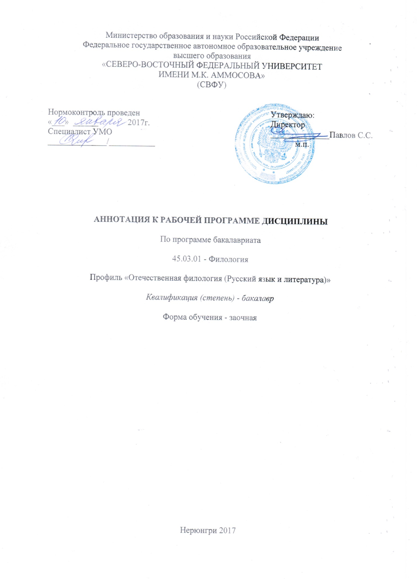

АННОТАЦИЯ
к рабочей программе дисциплины
Б1.В.ДВ.5.1 Информационные технологии в профессиональной деятельности
Трудоемкость 3 з.е.

1.1. Цель освоения и краткое содержание дисциплины
Цель освоения дисциплины Б1.В.ДВ.5.1 «Информационные технологии в профессиональной деятельности» - ознакомление учащихся с основами современных информационных технологий, тенденциями их развития, обучение студентов принципам построения информационных моделей, проведению анализа полученных результатов, применению современных информационных технологий в профессиональной деятельности.

Краткое содержание дисциплины:
Компьютерные технологии обработки данных. Использование компьютерных программ в филологическом образовании. Филология и интернет.

1.2. Перечень планируемых результатов обучения по дисциплине, соотнесенных с планируемыми результатами освоения образовательной программы

Планируемые результаты освоения программы (содержание и коды компетенций) | Планируемые результаты обучения по дисциплине
ОПК-6 - способностью решать стандартные задачи профессиональной деятельности на основе информационной и библиографической культуры с применением информационно-коммуникационных технологий и с учетом основных требований информационной безопасности. | Знать:  - способы использования компьютерных и информационных технологий в профессиональной деятельности.  Уметь:  - решать стандартные задачи профессиональной деятельности на основе информационной и библиографической культуры с применением информационно-коммуникационных технологий и с учетом основных требований информационной безопасности.  Владеть методиками/практическими навыками:  - средствами компьютерной техники и информационных технологий.

1.3. Место дисциплины в структуре образовательной программы

Индекс | Наименование дисциплины (модуля), практики | Курс | Индексы и наименования учебных дисциплин (модулей), практик
 |  |  | на которые опирается содержание данной дисциплины (модуля) | для которых содержание данной дисциплины (модуля) выступает опорой
Б1.В.ДВ.5.1 | Информационные технологии в профессиональной деятельности | 5 | знания, умения и компетенции по русскому языку, полученные в среднем общеобразовательном учебном заведении | Б3 Государственная итоговая аттестация

1.4. Язык преподавания: русский

